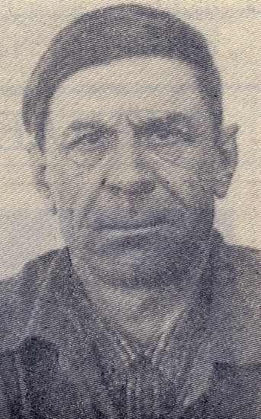

**Цусаров Андрей Егорович**

**Цусаров Андрей Егорович**

Хорошо трудится в совхозе «Юбилейный» ветеран Великой Отечественной войны и труда, старейший механизатор **Андрей Егорович Цусаров**. На многих тракторах различной мощности и марок приходилось ему работать за свою жизнь.

**//Путь Ленина. – 1976.- 11 февраля. – С. 2.**

**В Книге Памяти Саратовской области и БД «Память народа» данных нет.**